

Технические характеристики  Butyl band DS 3*0,6  Двусторонняя липкая бутиловая лента | 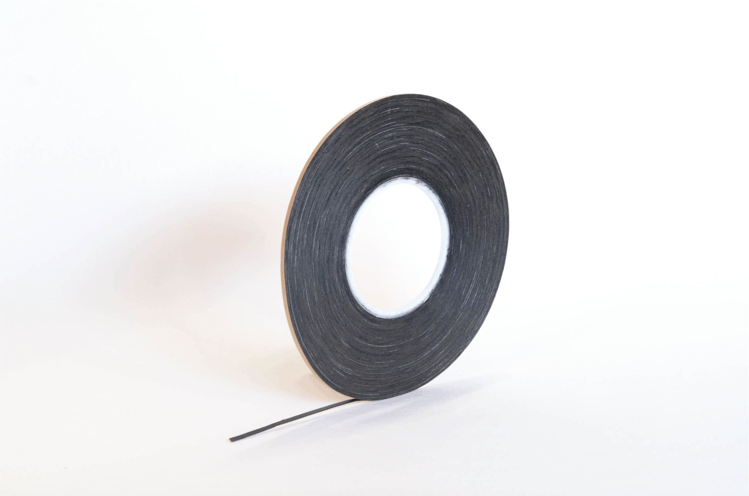

Материал основы Бутилкаучук (изобутен-изопрен эластомер)
Диапазон температур от -40^{о} С до 100^{о}С
Плотность 1,47 г/ куб.см
Твердость по Шору ок. 52
Прочность на сдвиг 2,8 Н /2 мм
Сопротивление отслаиванию 27 Н /25 мм
Водопаропроницаемость < 0,023 мг/см²/24часа
Устойчивость к УФ очень хорошая
Устойчивость к озону очень хорошая

Цвета и размеры
размер 3мм х 0,6 мм х 30 метров в рулоне, 160 рулонов в коробке
Цвет бутила черный, защитная антиадгезионная бумага белого цвета

Информация о продукте
Butyl band DS - уплотнительная бутиловая лента, липкая с обеих сторон, не содержит растворителей и пластификаторов, как следствие, сохраняет свои превосходные адгезионные свойства много лет. Продукт паровоздухонепроницаем, устойчив к воздействию атмосферных явлений.

Область применения

Для паронепроницаемой герметизации стеклопакетов
Для уплотнения зазоров, стыков и мест соединения в металлических, стеклянных и деревянных конструкциях.
Идеально для герметизации кровель из различных материалов.
Для склеивания теплоизолирующих панелей, уплотнения воздуховодов и систем кондиционирования воздуха, а также для герметизации сосудов и контейнеров.

Указания по применению
Рекомендуемая область рабочих температур от -10^{о} С до 30^{о} С. Склеиваемые поверхности должны быть сухими, чистыми, и обезжиренными. Грубые шероховатые поверхности рекомендуется предварительно обработать грунтовкой. Данная лента совместима не со всеми силиконами.

Хранение
В течение 12 месяцев при температуре 20^{о}С в сухом, чистом помещении.

142703, Московская обл., Ленинский район, деревня Калиновка, д. 1-А, Тел.:+7(495) 780-65-16

